Презентация к этапу 3 индивидуального проекта

Бабина Ю.О.

# Цель работы

Добавить к сайту достижения. Сделать пост по прошедшей неделе. Добавить пост на тему: язык разметки Markdown.

# Ход работы

## Добавление к сайту достижений.

Добавим информацию о навыках (Skills).

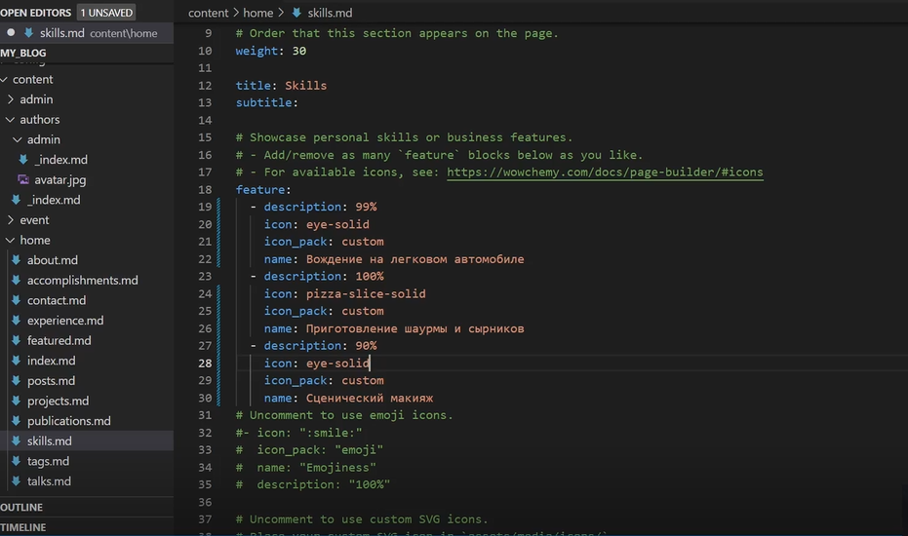

заполнение файла skills.md

Добавим информацию об опыте (Experience).

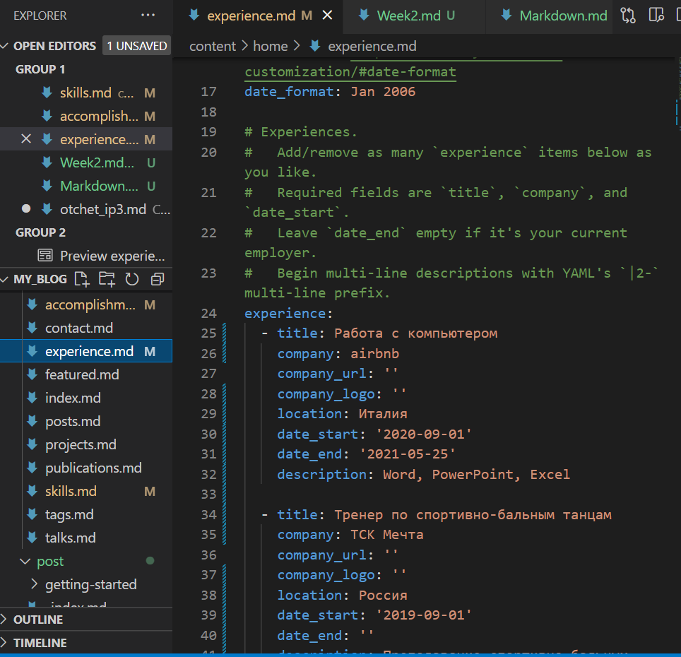

заполнение файла experience.md

Добавим информацию о достижениях (Accomplishments).

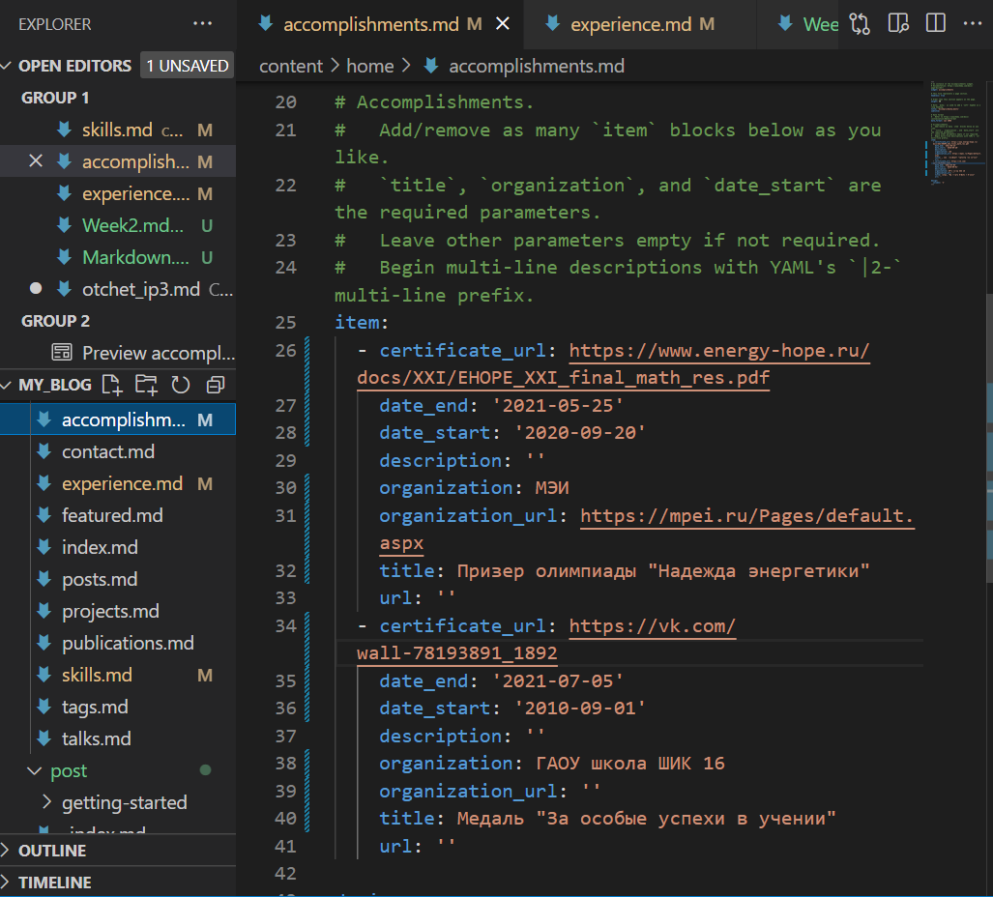

заполнение файла accomplishments.md

## Создание и заполнение поста

Сделаем пост по прошедшей неделе. Для этого воспользуемся следующей командой:  
hugo new post/<название поста с расширением md>.

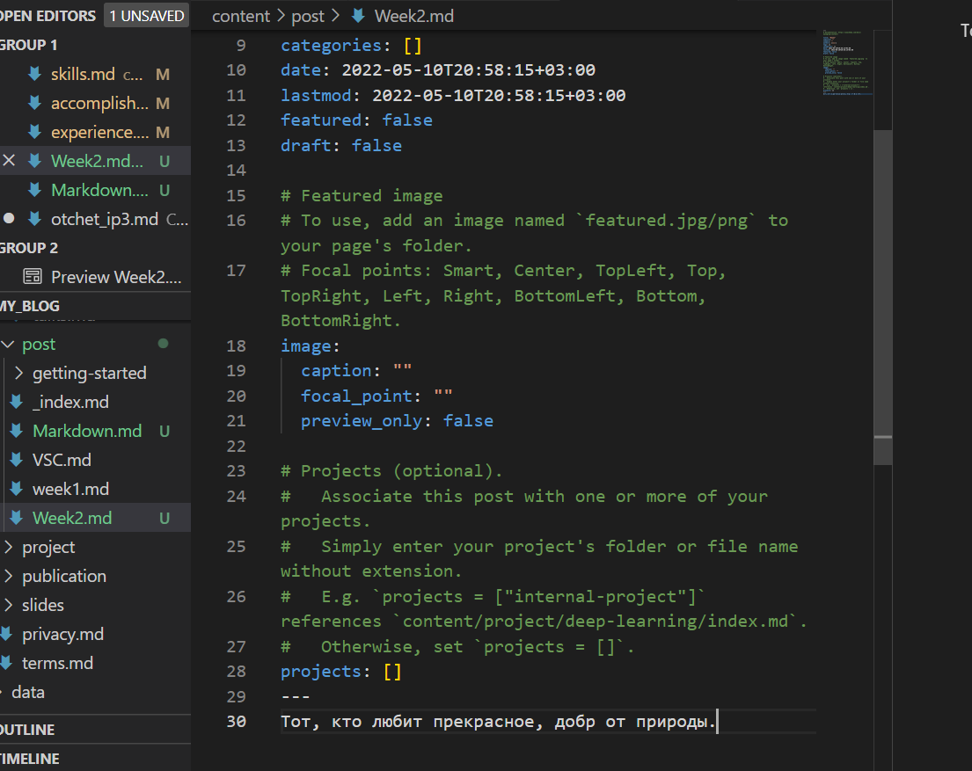

разметка поста

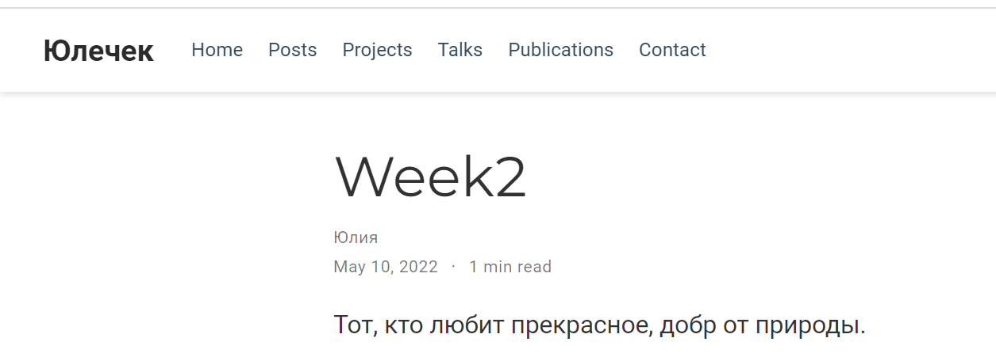

вид поста о прошедшей неделе

Аналогичным способом добавим пост о языке разметки Markdown.

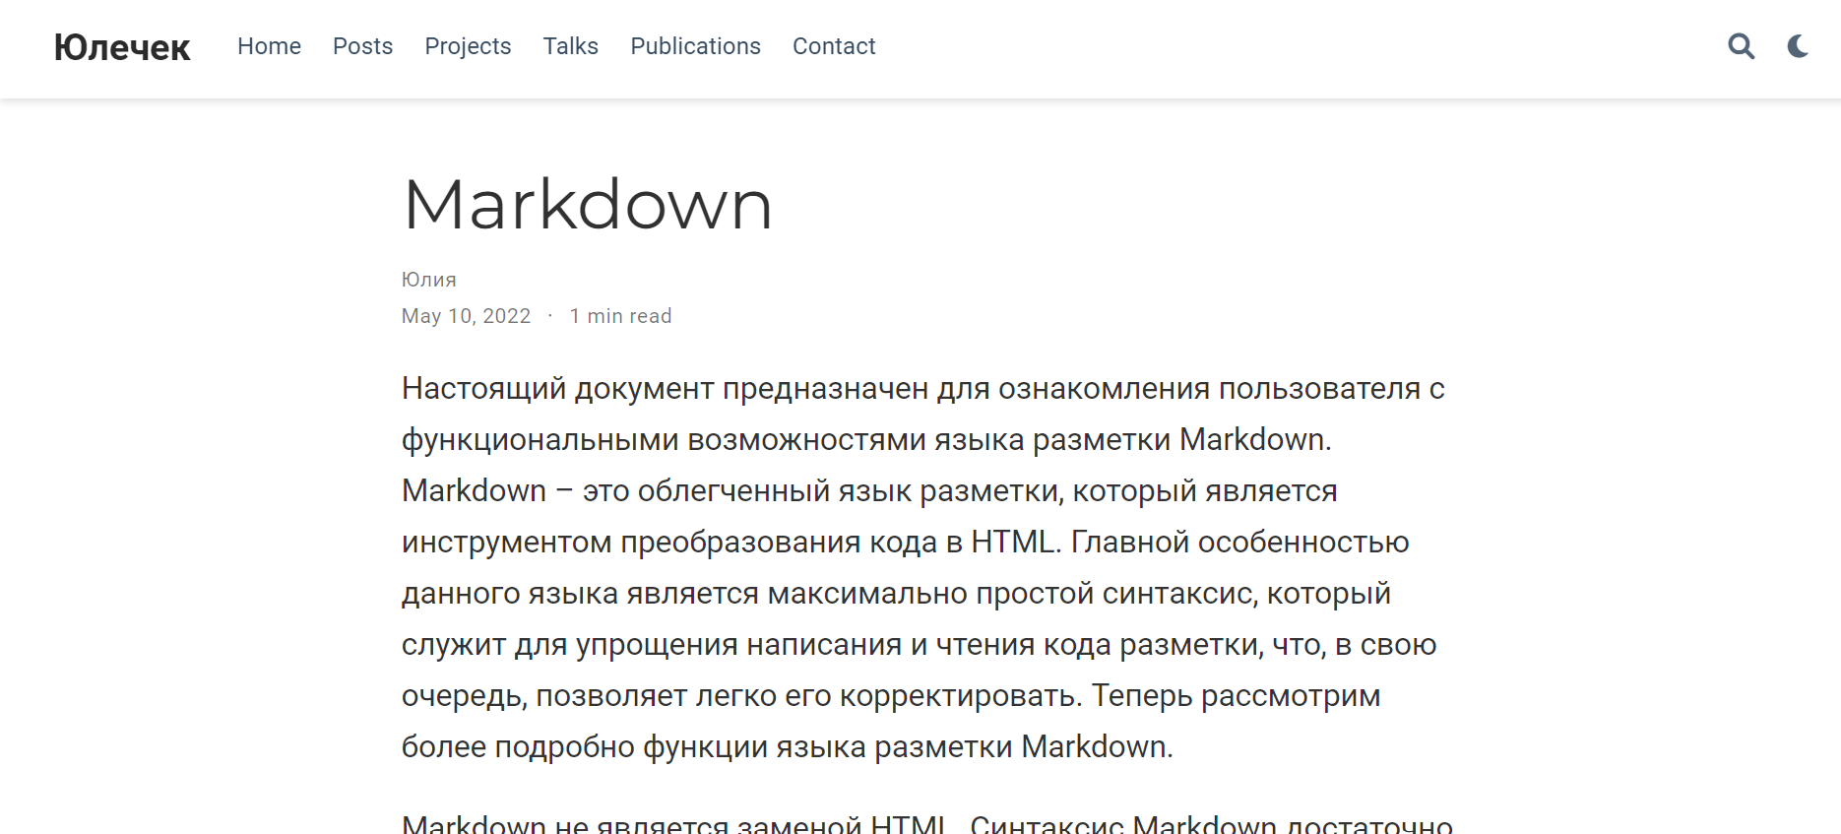

вид поста о языке разметки Markdown

# Вывод

В ходе выполнения данной работы я выполнила третий этап индивидуального проекта.